Claroline & O365

Documentation

Table des matières

Introduction 3

Principe 3

Paramétrer Azure 4

Se connecter 4

Ajouter l’application 4

Type d’application 6

Nom de l’application 6

Sign-on URL et Application ID URI 7

Fin de l’ajout 7

Client ID et Key 8

Connexion 10

Bouton de connexion 10

Connexion Office 365 11

Retour vers Claroline 12

# Introduction

## Principe

La connexion entre Claroline et Office 365 se réalise en plusieurs étapes, décrites ci-dessous :

1. La plateforme Claroline effectue une première demande à Office 365 : l’authentification de l’utilisateur à O365 à l’aide d’une URL particulière ;
2. Si les données de connexion sont correctes (et donc si l’utilisateur est correctement authentifié), il est redirigé vers Claroline avec un token de validation dans la réponse ;
3. A l’aide de ce token, une seconde requête est effectuée vers O365 pour récupérer certaines informations concernant l’utilisateur en question ;
4. Ces informations sont renvoyées vers Claroline sous forme de JSON ;

1

O365

Claroline

2

4

3

# Paramétrer Azure

## Se connecter

Connectez-vous avec votre compte administrateur O365 (mydomain.onmicrosoft.com) sur <https://manage.windowsazure.com>.

## Ajouter l’application

Divers onglets se trouvent sur la gauche. Cliquez sur « Active Directory », tout en bas, et cliquez ensuite sur votre domaine.

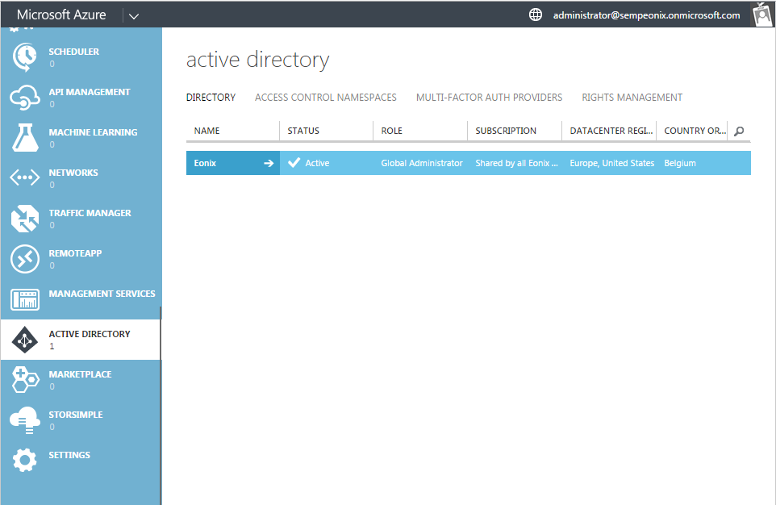

Image 1

Des onglets apparaîtront en haut de la page, cliquez sur « Applications ».

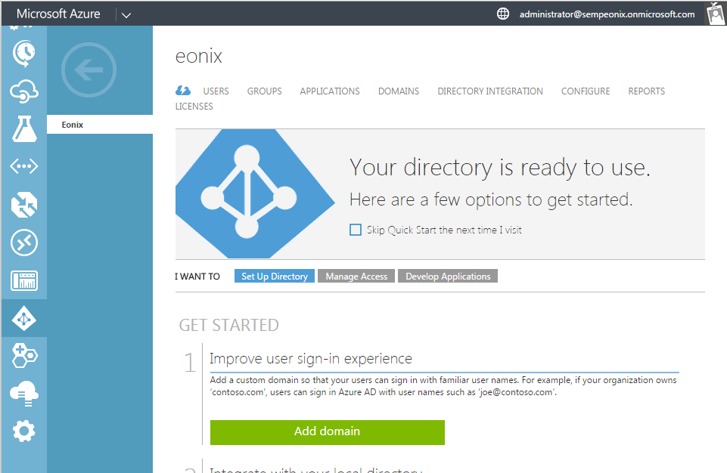

Image 2

Une fois dans ce menu, vous apercevrez les applications déjà existantes, comme Exchange Online ou Sharepoint Online. A l’aide du bouton d’ajout situé au bas de la page, créons une nouvelle application.

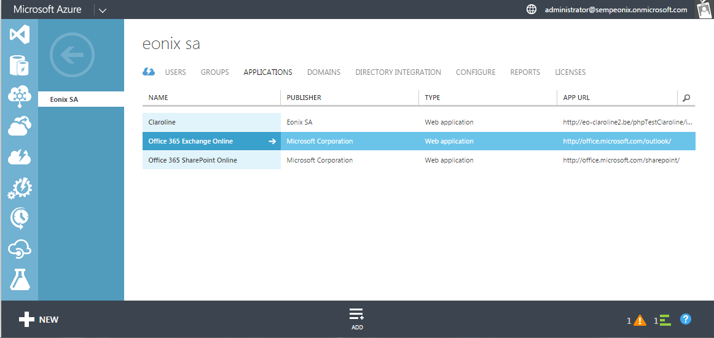

Image 3

### Type d’application

Sélectionnons l’option « Add an application my organization is developing ».

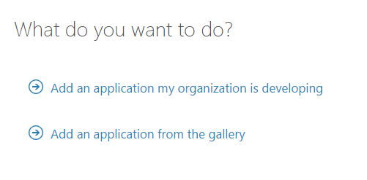

Image 4

### Nom de l’application

Fournissons-lui un nom, tout simplement « Claroline ».

*Remarque*: afin de réaliser ce tutoriel, nous avons appelé cette nouvelle application « Claroline-Demo », l’application *« Claroline » était déjà créée.*

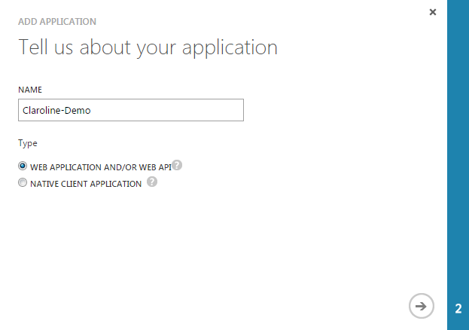

Image 5

### Sign-on URL et Application ID URI

L’application ID URI n’est pas utilisée ici, vous pouvez tout de même la définir avec une adresse comme <http://monadresse.be/app.php>.

Remarque : cette adresse par défaut est l’adresse de la page web d’accueil de Claroline.

La sign-on URL, par contre, est la première « Reply URL » définie dans l’application.  
Ces URL sont les adresses vers lesquelles la page de connexion O365 sera autorisée à se rediriger.   
Si l’adresse de redirection n’est pas enregistrée dans O365, un message d’erreur sera affiché.

Définissons à <http://monadresse.be/app.php/o365/login>.

### Fin de l’ajout

Voilà, votre application a bien été ajoutée.

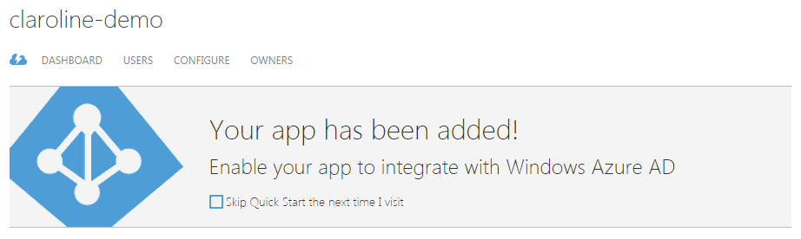

Image 6

## Client ID et Key

En cliquant sur « Configure » sur le menu supérieur, vous accéderez aux paramètres de configuration de votre application.

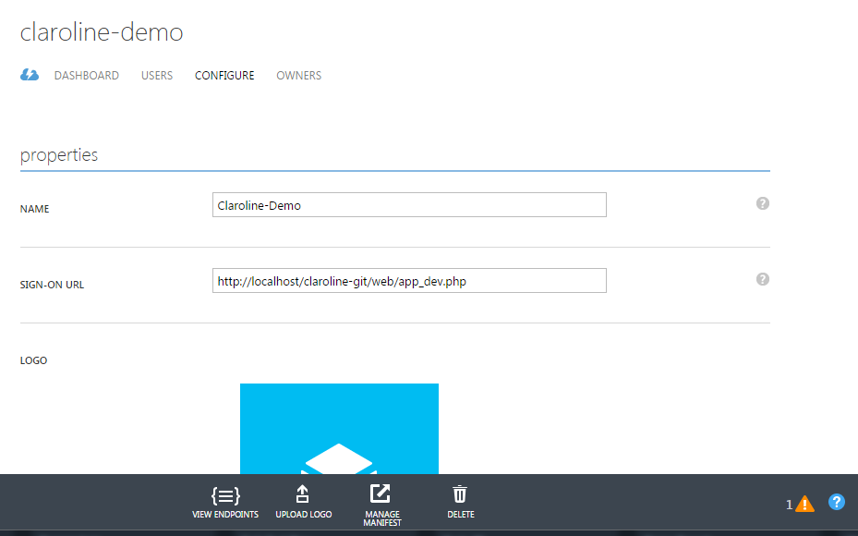

Image 7

Vous trouverez plus bas les deux dernières informations nécessaires, à savoir le Client ID et la clé permettant l’utilisation de votre l’application.

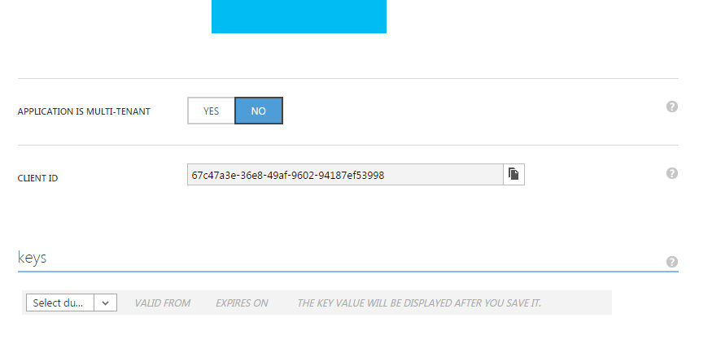

Image 8

La clé a été générée à la création de l’application, et peut directement être copiée dans Claroline (cf. Paramétrer Claroline).

La clé doit être créée : définissez tout d’abord une durée de validation (une année, ou deux), et une fois la durée de vie de la clé sélectionnée, O365 génère une nouvelle clé une fois les modifications sauvegardées.

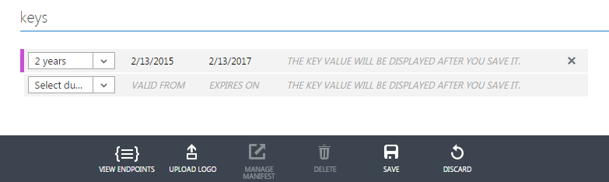

Image 9

Attention, il faut copier la clé une fois celle-ci générée, au risque de ne plus pouvoir y accéder.

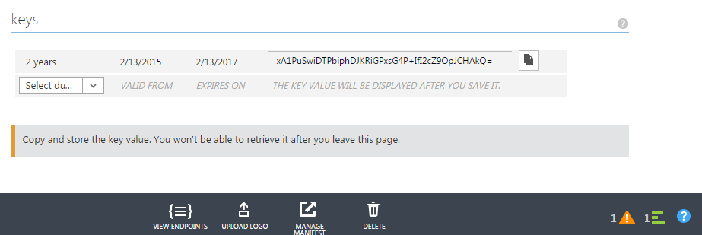

Image 10

# Connexion

Sur la page principale (correspondant à l’adresse [http://monadresse/app.php](http://monadresse/app.php/o365/login)), le menu de connexion permet d’accéder à la page d’authentification.

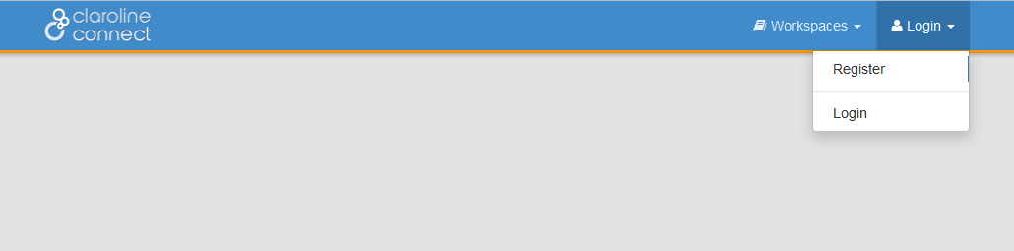

## Bouton de connexion

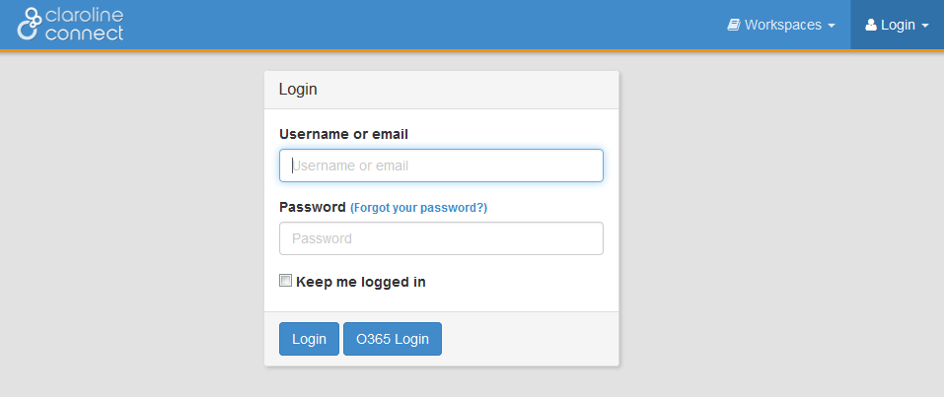

Sur cette page, un bouton a été ajouté pour permettre la connexion avec Office 365. En cliquant sur ce bouton, vous êtes redirigé vers Azure Active Directory lié à votre Office 365.

## Connexion Office 365

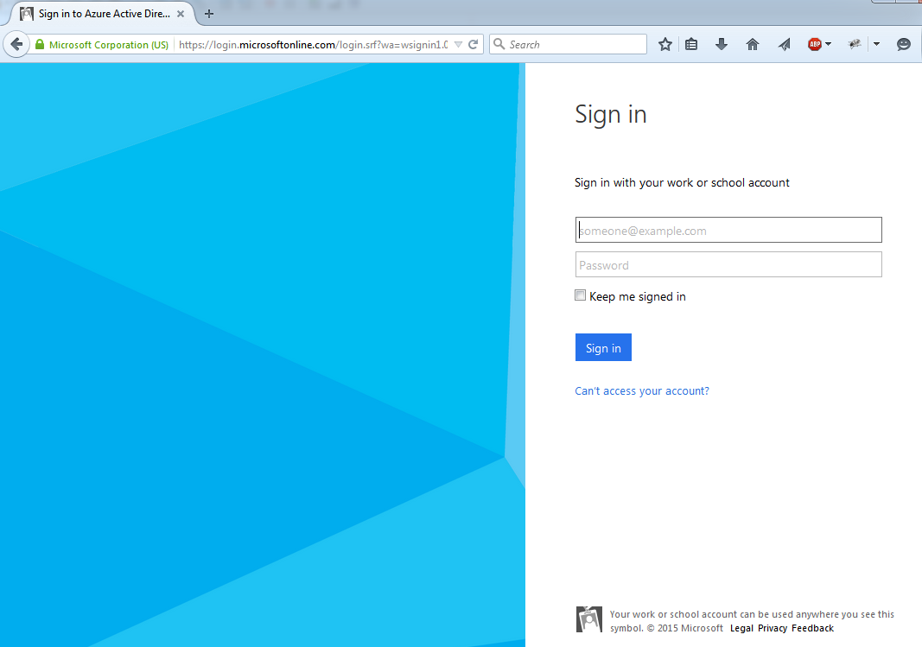

Introduisez vos informations de connexion, et validez-les. Une fois celles-ci, vous êtes redirigé vers Claroline.

Remarque : votre adresse peut être une adresse de n’importe quel domaine de votre forêt Office 365. Par exemple, [claroline@mondomaine0365.be](mailto:claroline@mondomaine0365.be).

Si vous étiez déjà connecté sur Office 365, cette connexion sera utilisée et vous serez automatiquement redirigé vers Claroline.

## Retour vers Claroline

Si votre utilisateur n’existe pas dans la base de données de Claroline et que les paramètres l’autorisent, l’utilisateur est automatiquement créé.

Ensuite, cet utilisateur est recherché en base de données, et chargé en session.

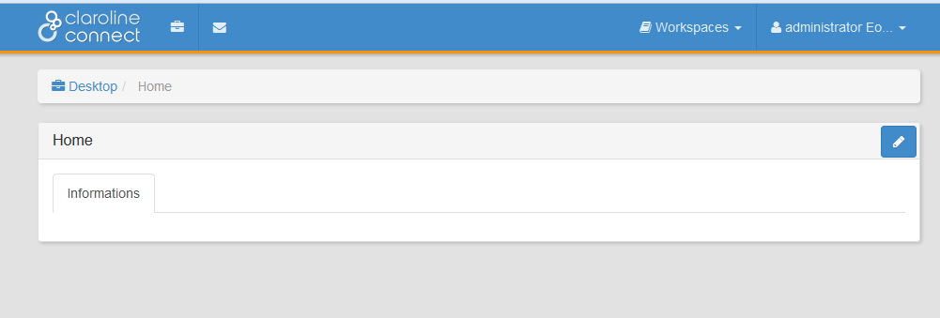

Vous voilà connecté à Claroline avec votre compte Office 365.

